
Zondag 16 juli 2023

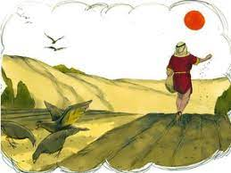

Voorganger: Jan Bos
Organist: Herman Schimmel
Lector Sipkje Schimmel
Thema: HOE KOMT HET OVER?
****************

De viering is te volgen via: https://kerkdienstgemist.nl/stations/2473-Protestantse-gemeente-Huissen

DE VOORBEREIDING

De klok luidt – het wordt stil
Welkom en begroeting

Wij bidden samen:

God,
we zijn bij elkaar
op zoek naar stilte
naar leven en liefde
naar onszelf
naar U

GOD
LAAT UW LICHT OVER ONS OPGAAN
WEES VOOR ONS LIEFDE DIE BLIJFT

(gemeente gaat staan)

Zingen: psalm 65: 1 (berijming 1776)

De lofzang klimt uit Zions zalen
tot U, met stil ontzag
Daar zal men U o God betalen
geloften dag bij dag.
Gij hoort hen die uw heil verwachten
O Hoorder der gebeên.
Dies zullen allerlei geslachten
ootmoedig tot U treên.

Bemoediging en groet

v: Wij dragen ons samenzijn op aan God
a: DE ONUITPUTTELIJKE BRON VAN LEVEN,
LICHT EN LIEFDE.
v: De Eeuwige die naar ons omziet
a: IN ZIJN LIEFDE MOGEN WIJ LEVEN
v: Wij groeten elkaar
a: IN DE NAAM VAN DE VADER, DE ZOON
EN DE HEILIGE GEEST. AMEN.

Zingen: psalm 65: 2 (berijming 1968)

Zalig wie door U uitverkoren
mag wonen in uw hof,
hoezeer hij door zijn schuld verloren
terneerlag in het stof.
Wij worden door U begenadigd
die heilig zijt en goed.
Gij die ons in uw huis verzadigt
met alle overvloed.

(gemeente gaat zitten)

Gebed om de nood in de wereld, gevolgd door

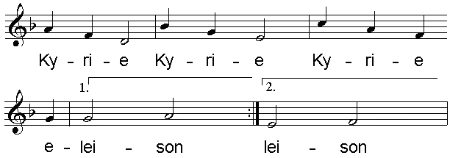

Glorialied: psalm 65: 4 (berijming 2013)

Met liefde zorgt U voor de akker.
Uw beek bevloeit het land.
U maakt de dorre akker aarde wakker
besproeit die met uw hand.
U drenkt de voren, plet de kluiten,
rijk zegent u het graan.
Het jonge groen zal, niet te stuiten,
fris op de velden staan!

DE OPENING VAN DE BIJBEL

Inleiding op de lezingen

Muziek en zingen: lied 322 Die chaos schiep
(Studentenekklesia Amsterdam)
De laatste twee regels van elk couplet zingen wij mee:

Lied 1 Schrift die mensen oorsprong schrijft
Woord dat trouw blijft

Lied 2 Schrift die mensendagen schrijft
Licht dat aanblijft

Lied 3 Schrift die mensentoekomst schrijft
Naam die trouw blijft

Lezen: Mattheus 13, 1-9 en 18-23

Zingen: lied 764:
2 Een deel van het zaad ging verloren,
een deel van het zaad werd brood,
maar niemand weet van tevoren
de weg van het zaad in de schoot.

4 De lage, de hoge gevaren
bedreigen het kiemende graan,
maar soms kan het openbaren
de zin van het aardse bestaan
1 Een zaaier ging uit om te
zaaien,
hij zaaide zo wijd als de wind,
zo wijd als de winden waaien
waar niemand een spoor van vindt.

3 Het wordt op de wegen vertreden,
het valt in een vruchteloos graf,
het sterft aan de doornen beneden,
de vogels van boven af.
6 O zaaier, ga uit om te zaaien
de kiem waaruit leven ontstond,
zo wijd als de winden waaien
en maak ons tot moedergrond!

5 Er is geen verwachting van leven,
tenzij in de dood van het zaad,
wij moeten de aarde vergeven
dat zij ons sterven laat.

Lezen: Romeinen 7,21 - 8,6

Zingen: lied 316: 1 en 4 Het woord dat u ten leven riep
4 Het woord van liefde, vrede en recht
is in uw eigen mond gelegd,
is in uw eigen hart
geschreven.
Rondom u klinkt de stem van God:
vrijspraak, vertroosting en gebod,
vlak vóór u ligt de weg ten leven.

1 Het woord dat u ten leven riep
is niet te hoog, is niet te diep
voor mensen die ’t zo traag beamen.
Het is een teken in uw hand,
een licht dat in uw ogen brandt.
Het roept u dag aan dag bij name.

Overweging Thema: HOE KOMT HET OVER?
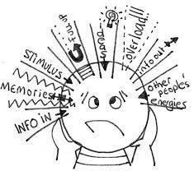
Stilte

Zingen: lied 487 (LB): 1 en 3

1 De Heer heeft mij gezien en onverwacht
ben ik opnieuw geboren en getogen.
Hij heeft mijn licht ontstoken in de nacht,
gaf mij een levend hart en nieuwe ogen.
Zo komt Hij steeds met stille overmacht
en zo neemt Hij voor lief mijn onvermogen.

2 Gij geeft het uw beminden in de slaap,
Gij zaait uw naam in onze diepste dromen,
Gij hebt ons zelf ontvankelijk gemaakt
zoals de regen neerdaalt in de bomen,
zoals de wind, wie weet waarheen hij gaat,
zo zult Gij uw beminden overkomen.

Collecte: Voedselbank Arnhem e/o en Pastoraat en Eredienst

Gebeden - Stil Gebed - Onze Vader

Zingen: lied 825: 1,3,4 De wereld is van Hem vervuld
3 Hij blies ons van zijn adem in.
Hij, hemelhoog verheven,
heeft ons in Adam één begin,
één levensdoel gegeven:
te wonen op zijn aarde, waar
het goed is, goed om met elkaar
in zijn verbond te leven.

1 De wereld is van Hem vervuld,
die ’t kennen gaat te boven,
wiens heerlijkheid ons is verhuld,
in vonken licht verstoven.
Geen mensenoog heeft Hem gezien
wien elk zijn tempel bouwt, in wien
onwetend wij geloven.

4 Hij meet ons tijd en ruimte toe
genoeg om Hem te vinden.
Hij kent ons toch, Hij weet toch hoe
wij tasten in den blinde
naar Hem, uit wie ons leven is.
Eens treedt Hij uit de duisternis
en noemt ons zijn beminden.

Zegen

Wij wensen elkaar de vrede.

* * * * *

Reacties op de viering zijn welkom in de doos in de hal óf via het adres:: reactieviering@pknhuissen.nl.
In de werkgroep VIEREN worden deze besproken en wordt er gekeken
hoe we daarmee onze vieringen kunnen ‘verbeteren’

